**Информационно-статистический отчет**

**рассмотренных в сентябре 2024 года обращений, запросов информации   
и сообщений граждан, объединений граждан, в том числе юридических лиц, поступивших в адрес Главы Маслянинского района Новосибирской области**

Рассмотрение письменных и личных обращений, устных сообщений   
и запросов граждан, объединений граждан, в том числе юридических лиц, поступивших в адрес Главы Маслянинского района Новосибирской области, организовано в соответствии с Конституцией Российской Федерации, областным законодательством, нормативными правовыми актами Новосибирской области, администрацией Маслянинского района Новосибирской области.

Организацию работы по объективному, всестороннему и своевременному рассмотрению обращений осуществляет общественная приемная Главы Маслянинского района Новосибирской области.

В 2024 года в адрес Главы Маслянинского района Новосибирской области через общественную приемную Главы Маслянинского района поступило 27 *(в августе 2024 года -17, в сентябре - 2023 года -21)*, в том числе:

1. письменных обращений и запросов -21 *(в августе 2024 года -17,   
   в сентябре 2023 года -16)*;

2) личных обращений на личных приемах Главы Маслянинского района Новосибирской области, первого заместителя главы администрации Маслянинского района Новосибирской области, заместителей главы Маслянинского района Новосибирской области **1** *(в августе 2024 года -0, в сентябре 2023 года -2)*;

3) обращений к специалисту общественной приемной Главы Маслянинского района Новосибирской области –**1,** *(в августе 2024 года –0, в сентябре 2023 года –2)*;

4) устных сообщений и запросов в справочную телефонную службу общественной приемной Главы Маслянинского района Новосибирской области – **4***(в августе 2024 года -0, в сентябре 2023 года -1)*.

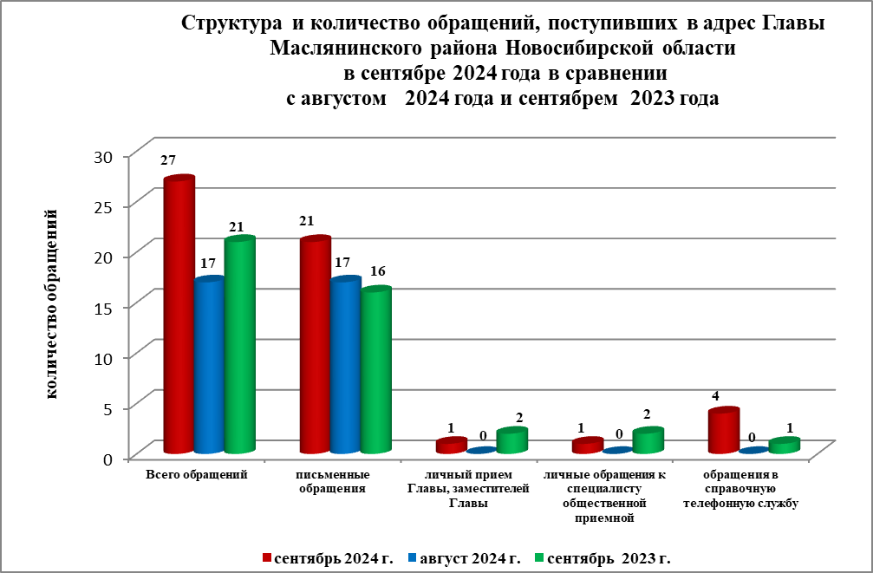

По сравнению с августом 2024 года общее количество письменных   
и личных обращений, устных сообщений и запросов увеличилось 13 % (на 3 обращения). В **27** обращениях содержится **27** вопроса, относящихся   
к тематическим разделам:

- жилищно-коммунальная сфера –14 (52%) от общего количества вопросов);

- социальная сфера -2 (8%);

- экономика - 9 (32%);

- государство, общество, политика – 2 (8%);

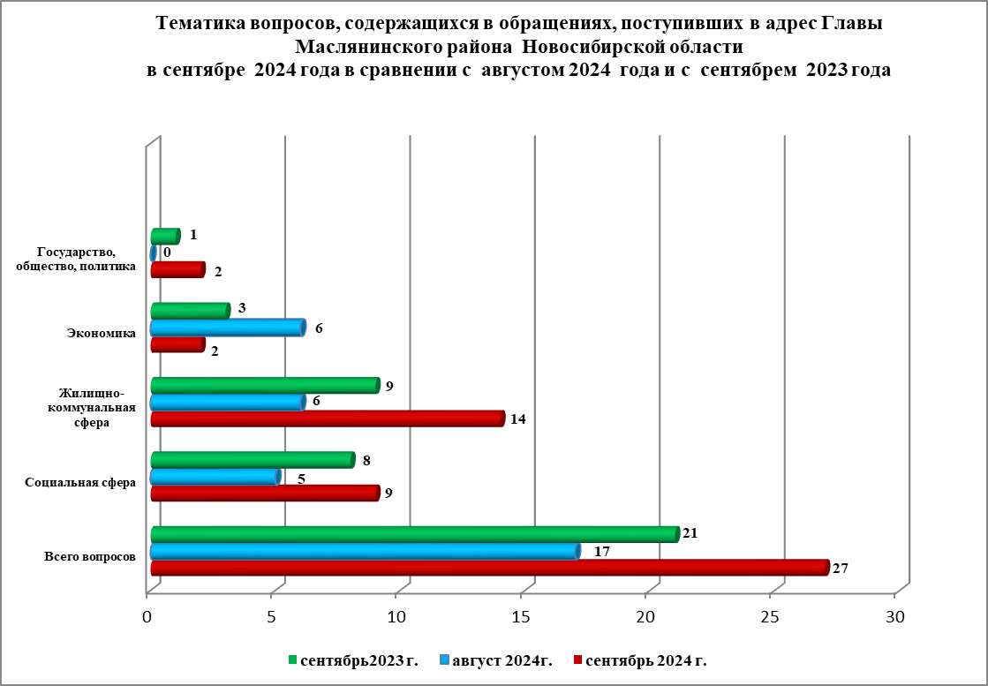

В сентябре 2024 года отмечается увеличение количества обращений   
по жилищным вопросам и вопросу ремонта дорог, улучшение жилищных условий и теплоснабжения.